Тротуар отремонтируют и расширят в городском округе Щербинка
04.09.2017
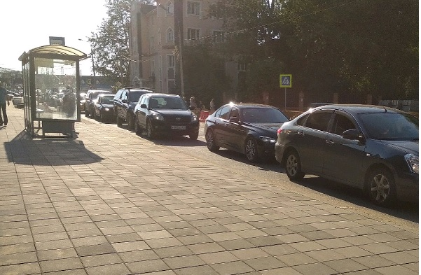
Тротуар отремонтируют и расширят в городском округе Щербинка. Фото: администрация городского округа Щербинка

Работы по расширению тротуара и укладке плитки на улице 40 лет Октября городского округа Щербинка проходили в рамках программы «Знаковые объекты» и находятся на завершающей стадии. Об этом 1 сентября сообщили в местной администрации.

— Плитку выложили на двух сторонах улицы. Остался финальный этап: затирка швов и промывка с уборкой тротуарной части. Если материал где-то ссыпался, кусочки бетона выступают или уголки бордюрного камня повредились, то рабочие это исправят после проверки территории, — рассказал заместитель начальника управления коммунального хозяйства администрации Алексей Мазур.

Напомним, что в Щербинке сейчас озеленяют территорию, прилегающую к путепроводу. Благоустройство коснулось улиц Железнодорожная, 40 лет Октября, Пушкинская и Новостроевская.

Адрес страницы: http://tinao.mos.ru/presscenter/news/detail/6832848.html
Префектура Троицкого и Новомосковского административных округов города Москвы

